.com  ĐỀ 2 | ĐỀ ÔN TẬP HỌC KỲ I  MÔN: SINH HỌC 10

I. TRẮC NGHIỆM
Câu 1: Truyền tin tế bào là:
A. sự phát tán và nhận các phân tử tín hiệu qua lại giữa các tế bào.
B. sự di chuyển và nhận các phân tử tín hiệu qua lại giữa các tế bào.
C. sự kích thích và nhận các phân tử tín hiệu qua lại giữa các tế bào.
D. sự phát tán và truyền các phân tử tín hiệu qua lại giữa các tế bào.
Câu 2: Loại tế bào nào sau đây có nhiều ti thể nhất?
A. Tế bào cơ tim. B. Tế bào gan. C. Tế bào dạ dày. D. Tế bào thận.
Câu 3: Bào quan nào sau đây không có màng bao bọc?
A. Không bào. B. Ribosome. C. Lục lạp. D. Ti thể.
Câu 4: Quan sát hình ảnh sau và cho biết hình thức truyền thông tin giữa các tế bào
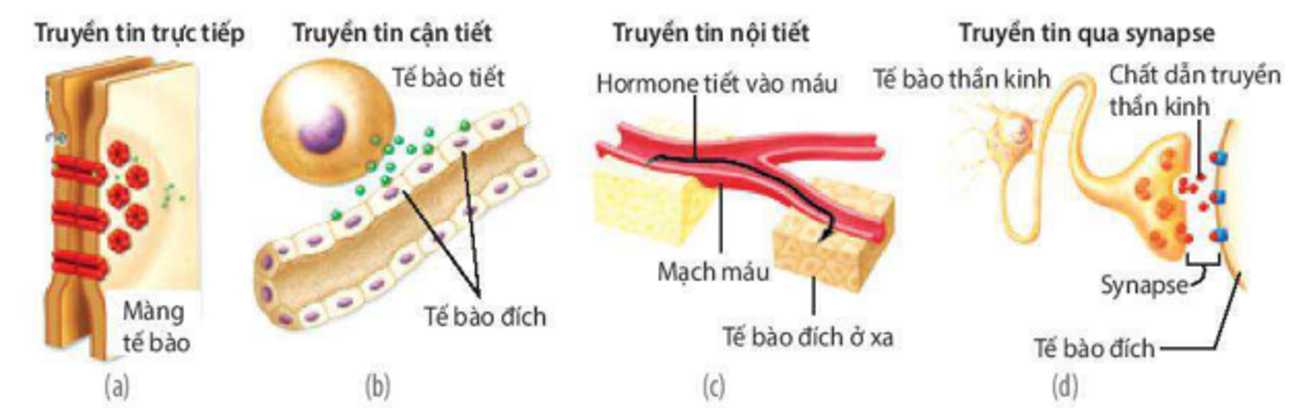
A. Truyền tin nội tiết. B. Truyền tin cận tiết.
C. Truyền tin trực tiếp. D. Truyền tin qua synapse
Câu 5: Loại bào quan chỉ có ở tế bào thực vật là:
A. lưới nội chất hạt. B. lục lạp.
C. trung thể. D. ti thể.
Câu 6: Liên kết hóa học giữa các nguyên tử trong phân tử nước là:
A. liên kết hydrogen. B. liên kết ion.
C. liên kết cộng hóa trị. D. liên kết photphodieste.
Câu 7: Hình dạng của tế bào động vật được duy trì ổn định nhờ cấu trúc nào sau đây?
A. Bộ khung xương tế bào. B. Chất nền ngoại bào.
C. Mạng lưới nội chất. D. Thành tế bào.
Câu 8: Thiếu một lượng nhỏ lodine chúng ta có thể bị mắc bệnh gì?
A. Bướu cổ. B. Đau họng. C. Viêm amidan. D. Còi xương.
Câu 9: Loại bào quan giữ chức năng cung cấp nguồn năng lượng chủ yếu của tế bào là bào quan nào?
A. Bộ máy gongi. B. Riboxom. C. Ti thể. D. Lưới nội chất.
Câu 10: Ngành công nghệ nào sử dụng tế bào sống và các quá trình sinh học để tạo ra các sản phẩm sinh học cần thiết cho con người?
A. Công nghệ thông tin. B. Công nghệ thực phẩm.
C. Công nghệ kĩ thuật. D. Công nghệ sinh học.
Câu 11: Mỡ và dầu có chức năng gì?
A. Thành phần chính cấu tạo nên màng sinh chất.
B. Dự trữ năng lượng cho tế bào và cơ thể.
C. Thành phần cấu tạo nên các bào quan.
D. Thành phần cấu tạo nên một số loại hormon.
Câu 12: Có các cấp tổ chức cơ bản của thế giới sống như sau:
(1) Cơ thể. (2) tế bào. (3) quần thể. (4) hệ sinh thái. (5) quần xã.
Các cấp độ tổ chức sống trên được sắp xếp theo cấp bậc từ lớn đến nhỏ là:
A. 4 → 5 → 3 → 1 → 2 B. 2 → 1 → 3 → 5 → 4
C. 5 → 4 → 3 → 1 → 2 D. 4 → 5 → 3 → 2 → 1
Câu 13: Đọc thông tin dưới đây: "Về quần thể thực vật mà cụ thể là rừng nhiệt đới thì những cây ưa ánh sáng sẽ phát triển ở tầng trên cùng (thân cao to, tán lá rộng để có thể hấp thụ lượng ánh sáng tối đa), tiếp theo là tầng thân gỗ ưa sáng ở mức độ trung bình sẽ phát triển phía dưới tầng thân gỗ ưa sáng. Tiếp nữa là tầng cây thân leo, cây ưa bóng râm, thân thảo sẽ phát triển ở gần sát mặt đất. Đây là ví dụ về sự phân tầng của thực vật trong rừng nhiệt đới". Ví dụ trên thể hiện đặc điểm nào của thế giới sống?
A. Tổ chức theo nguyên tắc thứ bậc.
B. Hệ thống mở.
C. Hệ thống tự điều chỉnh.
D. Thế giới sống liên tục tiến hóa.
Câu 14: Bioinformatics là từ để chỉ ngành nào sau đây?
A. Sinh học thực nghiệm. B. Tin sinh học.
C. Công nghệ sinh học. D. Sinh học ứng dụng.
Câu 15: Có bao nhiêu loại amino acid tham gia cấu tạo nên protein?
A. 15 B. 10 C. 30 D. 20
II. PHẦN TỰ LUẬN
Câu 1:
a. Chú thích các thành phần của vi khuẩn?

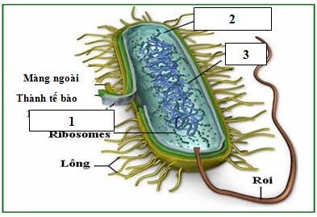

b. Nêu cấu tạo các thành phần vừa chú thích ở câu a.
Câu 2: Phân biệt vận chuyển thụ động và vận chuyển chủ động.( về hướng vận chuyển và nhu cầu năng lượng)
Câu 3: Một đoạn ADN có tổng số 3600 nuclêôtit và Guanin (G) chiếm 30% số nuclêôtit của ADN. Tính số nuclêôtic từng loại của đoạn ADN trên.
ĐÁP ÁN
1 | 2 | 3 | 4 | 5 | 6 | 7 | 8 | 9 | 10 | 11 | 12 | 13 | 14 | 15
A | A | B | B | B | C | A | A | C | D | B | A | C | B | D

